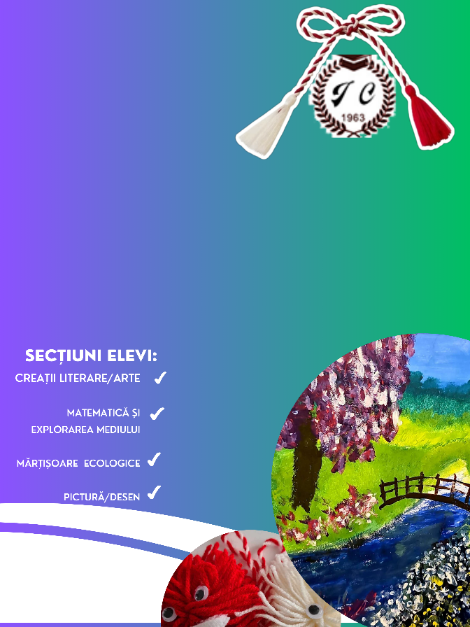
MĂRȚIȘOARE CANTACUZINE
CONCURS INTERDISCIPLINAR

Proiect interjudețean interdisciplinar de creație pentru elevi și cadre didactice înscris în CPEERI la poziția 954, conform Anexei 3 la OMEC Nr.3197/10.02.2026
ȘCOaLa GIMNAZIALă ” IORDACHE CANTACUZINO” PAȘCANI
EDIȚIA A IV-A


PARTENERI
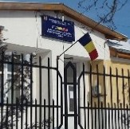



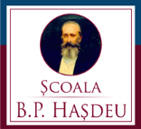
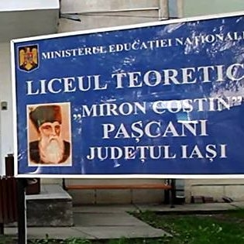






INVITAȚIE
INVITAȚIE
Şcoala Gimnazială ,, Iordache Cantacuzino,, Paşcani, alături de partenerii săi a lansat Proiectul interjudețean interdisciplinar de creație pentru elevi și cadre didactice înscris în CPEERI la poziția 954, conform Anexei 3 la OMEC Nr.3197/10.02.2026, ,,MĂRȚIȘOARE CANTACUZINE”, concurs cu participare directă şi indirectă.
Proiectul regional se încadrează în rândul inițiativelor ce propun o educație integrată și urmărește stimularea capacitǎţilor creatoare ale elevilor, a talentului artistic, a sentimentelor de respect pentru mediul înconjurător, încurajarea spiritul competitiv și performanța. De asemenea, se potențează valențele formative ale activităților desfășurate dezvoltând la elevi sentimente și atitudini care se cer unui cetățean activ și responsabil al sec. XXI .
INVITAȚIE LA CONCURSUL CU PARTICIPARE INDIRECTĂ

Expoziţia -concurs cu tema :
- ,,Mărțișorul ecologic”- creații din materiale reciclabile
- ” Magia copilăriei ”-Desen/pictură pe tema copilăriei

Perioada expedierii lucrărilor: 1-6 martie 2026
Perioada de desfăşurare a expoziƫiei concurs: 9-12 martie 2026
Jurizare: 13 martie 2026
Locul desfăşurării: Școala Gimnazială ”Iordache Cantacuzino” Paşcani
Participanţi: cadre didactice, elevi, partenerii proiectului.
Inscrierea la ,,Mărțișorul ecologic” se va face pe următorul link: https://forms.gle/THtSYCC1yZMLU4w88
Inscrierea la ” Magia copilăriei ”-Desen/pictură pe tema copilăriei se va face pe următorul link: https://forms.gle/4ezYm42is2H4S6sy9
Descrierea activității
Expoziţia-concurs se realizeazā cu lucrārile elevilor la categoria participare indirectā, lucrāri vor fi expediate/ aduse la sediul şcolii din Strada Ştefan cel Mare nr.19, Paşcani, jud. Iaşi, cod poştal 705 200.
Lucrările vor avea pe verso numele elevului, clasa, şcoala de provenienƫă şi numele cadrului didactic. Înscrierea prealabilă a lucrărilor va fi realizată utilizând link-ul de ȋnscriere.
Expoziţia este găzduită şi poate fi vizitată la Școala Gimnazială ”Iordache Cantacuzino” Paşcani până la data jurizării acesteia.

INVITAȚIE LA CONCURSUL CU PARTICIPARE DIRECTĂ

Data desfăşurării: 14 martie 2026
Locul desfăşurării: Şcoala Gimnazială ,,Iordache Cantacuzino,, Paşcani
Participanţi:
-elevii caselor II-VII, câte 3 elevi pe clasă pentru fiecare secțiune
Concursul cu participare directă va avea două secțiuni:
  - Creații literare/ Arte
  - Matematică și științe

Descrierea activității:
-ora 8.30.-8.45 intrarea participanƫilor
-ora 9.00.-10.30 rezolvarea probelor scrise
Concurenții vor intra în sală până la ora 8.40 și vor respecta repartizarea pe clase. Concursul va începe la ora 9.00.
Elevii înscriși la proba de Creații literare/ Arte vor avea la ei instrumentele necesare realizării desenului( culori, culori cerate, carioci etc.). Compozițiile plastice vor fi realizate într-o tehnică la alegere și vor ilustra conținutul compoziției literare, având grijă să respecte intocmai tematica.
Subiectele vor fi stabilite înainte de concurs, prin tragere la sorți, iar timpul alocat rezolvării este de 90 de minute. Lucrările vor fi secretizate cu etichetă pe numele concurentului până la finalizarea evaluării acestora, pentru a înlătura subiectivismul evaluatorilor.
Înscrierea în concurs
Perioada de ȋnscriere este 1-8 martie 2025
  - Inscrierea la ,, Creații literare/ Arte” se va face pe următorul link: https://forms.gle/qikiKFcqZPFecDEV6
  - Inscrierea la ” Matematică și științe” se va face pe următorul link:
https://forms.gle/UH6intuFCDiKDn8Z6

JURIZARE proba indirectă
Juriul va fi format din reprezentanƫi cu expertiză ai partenerilor noştri, reprezentanți ai instituției organizatoare, partenerilor și ai sponsorilor.
Criterii de jurizare:
-jurizarea se va efectua conform grilei de evaluare din Anexa 1

REZULTATELE CONCURSURILOR:
Rezultatele concursului se vor afișa la avizier și pe site-ul şcolii:
https://www.scoalaiordachecantacuzino.ro/

precum şi site-ul proiectului:
https://sites.google.com/scoalaiordachecantacuzino.ro/martisoare-cantacuzine2025/home
Se vor acorda premiile I, II, III, mențiuni, fără a se depăși procentul de 30 % din numărul de participanți.
Diplomele vor fi expediate ȋn format electronic cadrelor didactice.

INVITAȚIE SIMPOZION CADRE DIDACTICE

- Înscrierea participanților: 1 martie 2026 - 6 martie 2026
- Participanţii se vor înscrie la concurs pe baza fişelor de înscriere puse la dispoziţie de către organizatori și prin completarea formularului online
https://forms.gle/PyptiB1bShvabYMV9
- Locul desfăşurării: Scoala Gimnazială ,,Iordache Cantacuzino,, Paşcani
Recomandăm ca materialele transmise să se încadreze într-una dintre cele două secțiuni ale simpozionului:
- articole științifice care abordează tema Creativitate și inovație în era digitală;
- exemple de bună practică, care prezintă abordări inovative pentru dezvoltarea creativității, precum proiecte educaționale, activități extracurriculare, strategii didactice moderne și lucrări cu caracter practic-aplicativ, desfășurate împreună cu elevii.
Cerințe de redactare:
• Lucrările vor fi trimise în format electronic, editate în Word
• Conţinutul lucrării: format A4, font Times New Roman, size 12, la un rând, cu diacritice
• Titlul lucrării: bold, centrat, TNR, size 14, urmat de un rând liber;
• Prenumele şi numele autorului: bold, aliniat dreapta, size 12;
• Numele instituţiei: bold, aliniat dreapta, size 12;
• Se admite un singur autor pe lucrare.
Lucrările care nu corespund cerințelor nu vor fi acceptate!
- Lucrările vor fi incluse ulterior în volumul simpozionului, cu ISBN
- Autorii îşi asumă responsabilitatea privind originalitatea lucrării şi respectarea dreptului de proprietate intelectuală.

REGLEMENTĂRI

- Nu se percepe taxă de participare elevilor
- Școlile înscrise în concurs care nu vor respecta condițiile de participare vor fi descalificate.
- Organizatorii nu asigură şi nu decontează transportul participanților la concurs;
- Profesorii coordonatori sunt direct răspunzători de siguranța și protecƫia elevilor participanți, pe toată durata desfășurării concursului;
- Prin înscrierea în concurs, toţi participanţii sunt de acord să respecte condiţiile prezentului Regulament.
- Informaţiile suplimentare vor fi oferite de:

Prof.Claudia BÎRGĂOANU- 0762031383
Prof. Mirela NOVAC – 0769638158

ANEXA 1

GRILA DE EVALUARE MĂRȚIȘOARE ECOLOGICE

Nr.crt | Descriptori de evaluare | punctaj
1. | Respectarea temei | 20 p
2. | Utilizarea materialelor reciclabile în realizarea mărțișoarelor | 20 p
3. | Respectarea proporţiilor în realizarea lucrării | 30 p
4. | Creativitate în realizarea lucrărilor | 30 p
Total |  | 100 p

GRILA DE EVALUARE pictură/desen

Nr.crt | Descriptori de evaluare | punctaj
1. | Respectarea temei | 20 p
2. | Respectarea proporţiilor în realizarea lucrării | 30 p
3. | Creativitate în realizarea lucrărilor | 50 p
Total |  | 100 p

Nr inrg……………
MĂRȚIȘOARE CANTACUZINE
CONCURS INTERDISCIPLINAR
înscris în CPEERI la poziția 954, conform Anexei 3 la OMEC Nr.3197/10.02.2026
Ediţia IV
MARTIE 2026

FIȘĂ DE ÎNSCRIERE
PARTICIPARE INDIRECTĂ

Unitatea de învăţământ:______________________________________________________________
Localitatea : ___________________________ Judeţul: ___________________________________
Numele şi prenumele cadrului didactic îndrumător:_________________________________________
__________________________________________________________________________________
Specialitatea:_______________________________________________________________________
Adresa de e-mail:____________________________________________________________________
Numărul de telefon:__________________________________________________________________

Nr. crt. | Numele și prenumele elevilor | Clasa | Secţiunea | Titlul lucrării

Director, Prof. îndrumător,

Nr inrg……………
MĂRȚIȘOARE CANTACUZINE
CONCURS INTERDISCIPLINAR
înscris în CPEERI la poziția 954, conform Anexei 3 la OMEC Nr.3197/10.02.2026
Ediţia IV
MARTIE 2026

FIȘĂ DE ÎNSCRIERE
PARTICIPARE DIRECTĂ

Unitatea de învăţământ:______________________________________________________________
Localitatea : ___________________________ Judeţul: ___________________________________
Numele şi prenumele cadrului didactic îndrumător:_________________________________________
__________________________________________________________________________________
Specialitatea:_______________________________________________________________________
Adresa de e-mail:____________________________________________________________________
Numărul de telefon:__________________________________________________________________

Nr. crt. | Numele și prenumele elevilor | Clasa | Secţiunea

Director, Prof. îndrumător,

